Martes
18
de julio

1° Secundaria
Tecnología

¡Evaluemos el funcionamiento de nuestro producto o servicio!

Aprendizaje Esperado: evalúa el proyecto de producción artesanal para proponer mejoras.

Énfasis: aplicar el análisis de funcionamiento del producto o servicio derivado de su proyecto artesanal.

¿Qué vamos a aprender?

En esta sesión analizarás el funcionamiento del producto o servicio derivado del proyecto artesanal.

Ten a la mano tu cuaderno, lápiz o bolígrafo. Toma apuntes, registra a lo largo de la sesión todas tus dudas y hallazgos. Luego habrá oportunidad de compartir con tu profesora o profesor de Tecnología.

¿Qué vamos a hacer?

Para iniciar esta sesión, revisa el siguiente video.

- TEC1_B5_PG1_V1_SEM40a.
(del minuto 00:26 al minuto 02:31)
https://youtu.be/iNNSX6hbJEM

En el video verás lo siguiente:

Chang-Ho (marioneta de peluche):
Que tal alumnas y alumnos soy el corresponsal Chang-Ho. Tenemos información de último minuto, me encuentro en Hurindama para confirmar lo que los pobladores de esta región cuentan, que ya no hay perros en las calles.

Así como lo escuchan, dejaron de haber perros en situación de abandono, estamos haciendo un recorrido por esta comunidad, y cómo pueden ver no se observa ninguno, incluso podemos ver que alguien dejo aquí un puño de croquetas para ver si venían, pero siguen intactas.

Lo que nos reportan es que al parecer todos los perros en situación de calle han logrado ser adoptados y protegidos, lo mismo ocurre en municipios aledaños.

Pug Guau:
Así es Chang-Ho aquí Pug Guau Guau, transmitiendo desde la hermosa ciudad de Campitango, aquí los pobladores tampoco encuentran explicación a este acontecimiento

¡Es impresionante! De un día para otro ya no encontramos perros hambrientos deambulando por las avenidas aquí tenemos un testimonio de un habitante cercano, vamos a verlo.

Ciudadana Jirafa:
Yo vivo en esta comunidad, ayer todavía vi a un perrito que le decíamos “El Pelusa” y hoy no ha rondado por aquí, mi vecina la pantera dice que le surgió el deseo de adoptar a pelusa, es increíble lo que sucede con la comunidad perruna.
Chang Ho:
Gracias Pug Guau Guau y a los pobladores por dar testimonio. Sin duda son buenas noticias. Continuaremos visitando las comunidades y dando seguimiento de esta curiosa situación.

En este momento nos enlazamos al estudio.

¡Hasta la próxima!

Hasta aquí el programa.

Es verdad que es una situación muy inusual. ¿Te imaginas que esta historia fuera real? ¿Crees que sea posible que un día deje de haber perros en situación de abandono?

Sería maravilloso, pero tal vez sea una utopía. Sin embargo, lo que se podría hacer son pequeñas acciones para darles una vida digna a estos animalitos.

Así es, se aclara que la utopía se refiere a una situación ideal, perfecta o idealizada. ¿A quién no, le gustaría ver su comunidad sin perros en situación de abandono?

A todas las personas.

Después de esta reflexión, se menciona nuevamente que en esta sesión reflexionarás sobre el funcionamiento del dispensador condicionado “Pisa y come”, generado como parte del proyecto artesanal, para lo cual, se dará respuesta a las siguientes preguntas:

- ¿Funciona de acuerdo con el diseño planteado?
- ¿Cierra con el mecanismo implementado sin problema?
- ¿Funciona bajo las condiciones que se consideraron desde el inicio?
- ¿Requiere más espacio del previsto o se ajusta a cualquier espacio?
- ¿Los materiales con los que fue hecho se consiguen fácilmente en el contexto en el que se utilizará?

Ahora, hay que entrar al tema.

Se ha hablado de realizar pequeñas acciones que contribuyan a la vida digna de los animales en situación de abandono, por ello y respondiendo a la necesidad y problema planteado en el proyecto tecnológico, se realizó un dispensador condicionado llamado “Pisa y come”.

Después de terminar la elaboración del objeto, se puso a prueba para analizar y evaluar su funcionamiento y resistencia. Esto permitirá identificar posibles mejoras al “Pisa y come”. Así que, se analizarán los principios de funcionamiento y se explicará cómo funciona, entre otras cuestiones.

¿Qué te parece si se empieza dando respuesta a la primera pregunta?

La pregunta es: ¿Funciona de acuerdo con el diseño planteado?

Para contestar recuerda cual fue la propuesta que se planteó en la fase de diseño.

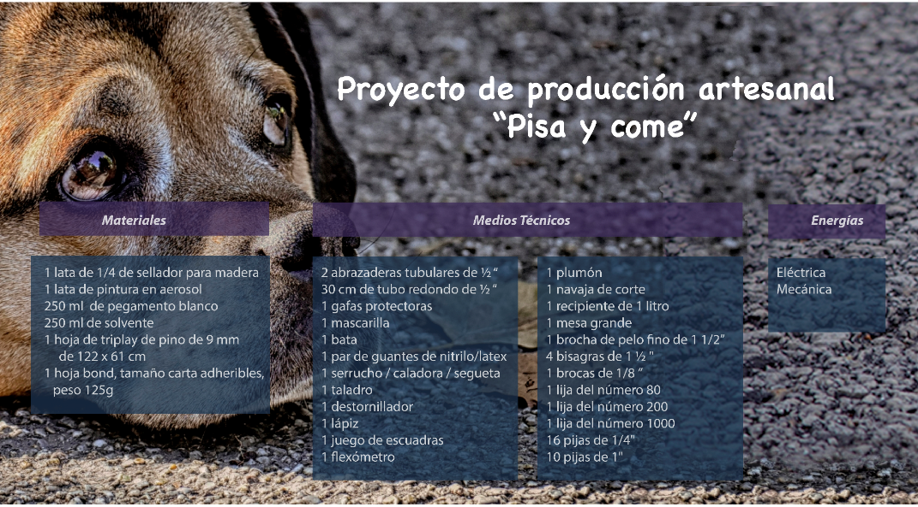

Después uno de los profesores del equipo llamado Enrique que diseñó el ¨Pisa y come”, dice que se deben revisar algunas medidas para ver si coinciden.

Ahora, imagina que presentan el plano, y que una de las profesoras del equipo llamada Teresa, le menciona las medidas al profesor Enrique, mientras él mide las piezas, para ver si coinciden.

El profesor Enrique dice que ya tiene listo su flexómetro. Mientras la profesora Teresa dice que comenzarán con la cara lateral izquierda y esa tiene un lado A, que es el de abajo y mide 25 cm.

El profesor Enrique, que está midiendo dice que es correcta la medida.

Ahora, revisan el lado B, que es el lado más alto y mide 30 cm. El profesor Enrique dice que también coincide con lo que el midió.

Después, miden el lado contrario que es el C y este mide 20 cm, e igual coincide con la medida que le da el flexómetro al profesor Enrique. La profesora Teresa le dice que revise el ángulo de esa pieza y que debe medir 60^{0.} El profesor Enrique le responde que lo medirá, pero para ello utilizará un transportador. Al realizar esta medición, él dice que efectivamente eso mide el ángulo.

Como puedes ver todas las medidas coinciden de manera correcta, con el diseño del profesor Enrique. Pero, la profesora Teresa, le pregunta si, ¿tiene tapa?

El profesor Enrique le contesta que sí.

Igual la profesora Teresa, le pregunta si, ¿cuenta con un pedal en la parte inferior?

El profesor Enrique dice que efectivamente cuenta con él.

Otra pregunta que realiza la Profesora Teresa es: ¿Tiene un mecanismo de acceso al alimento y agua?

El profesor Enrique revisa el objeto por dentro y le responde que sí, que todo lo planteado en el diseño se logró realizar en el producto técnico.

Cada una de las piezas que lo componen tiene una función específica para que el funcionamiento del “Pisa y come” sea el que se deseaba desde un principio; y le dice a la profesora Tere que mire y que empiece por la tapa.

Le explica, que la función de la tapa es proteger el alimento de las inclemencias del tiempo, de la fauna nociva y de contaminantes que se encuentran en el aire.

Está diseñada en dos partes, ya que de no ser así se correría el riesgo de que no se abra de manera correcta, tiene un par de bisagras en la parte interna para que se doble, de esta manera se logra que el peso de la tapa se distribuya y sea más fácil de abrir. Si la tapa fuera de una sola pieza, al cerrar caería dando un golpe fuerte y asustaría a los perros o bien los lastimaría.

El tubo interno transmite la fuerza del pedal a la tapa que la desplaza hacia arriba con ayuda de las abrazaderas que están ubicadas, una a 8 cm de distancia y la otra a 18 cm de la base, con el fin de que el tubo no se desvíe de su trayectoria.

La forma del pedal tiene como función evitar el rozamiento entre el canto del pedal y la cara trasera en la parte interna del “Pisa y come”, también el pedal que está afuera es más largo para que se requiera menos peso y así poder accionar el mecanismo.

El mecanismo funciona por medio de una palanca que es una máquina simple; de un lado se encuentra el fulcro, que es el punto de apoyo que hace palanca con la madera, subiendo y empujando el tubo que a su vez levanta la tapa, dando acceso al alimento.

Después de esta explicación, el profesor Enrique dice que él considera que el mecanismo funciona bien, pero se tendrá que analizar su funcionamiento cuando el pedal es accionado.

Ahora, se hará un espacio para que revises una cápsula de TR-06, en la cual se habla sobre la máquina simple, con lo cual comprenderás mejor la utilidad del proyecto.

Para ello, revisa el siguiente video.

- TEC1_B5_PG1_V1_SEM40_CAPSULA TR-06.
(del minuto 11:47 al minuto 13:18)
https://youtu.be/iNNSX6hbJEM

La cápsula dice así:

La palanca.

Para poder tener acceso a la comida que se encuentra dentro del dispensador artesanal, es necesario hacer uso de una de las máquinas simples. La palanca.

La palanca está compuesta por una barra rígida que puede subir y bajar, o girar libremente, teniendo un punto de apoyo llamado fulcro.

La palanca actúa a través de diferentes fuerzas; la función de la palanca es transmitir fuerza y generar desplazamiento, la barra rígida se mueve, teniendo un punto de apoyo al que se le llama fulcro.

Así se tiene que, entre mayor sea la distancia entre el punto de apoyo y el extremo de la barra en donde se aplica la fuerza, mayor es el peso que se puede levantar. Por ejemplo, si se desea abrir un bote de pintura y para ello se emplea un destornillador, entre más largo sea este, menor esfuerzo se deberá ejercer.

Otra forma de realizar el movimiento de la palanca es ser presionada en repetidas ocasiones para poder desplazar hacia arriba, abajo, abrir o cerrar el mecanismo.

Algunos otros ejemplos del uso de la palanca los puedes encontrar en:

- Un gato hidráulico
- Una matraca de dados.
- Un sube y baja.
- Un exprimidor.
- Una pala.
- Una prensa para hacer tortillas.

Y por supuesto en el dispensador “Pisa y come”.

¡Hasta la próxima!

Como viste esta cápsula te apoya, para que puedas comprender mejor los factores involucrados en el mecanismo utilizado en el “Pisa y come”.

Ahora sí, para analizar el funcionamiento se requiere realizar algunas acciones que permitan saber el peso mínimo requerido para accionar la tapa.

La profesora Teresa dice que encontró algunos medios técnicos como una balanza de cocina con una capacidad de 5 kg, un recipiente con arroz, un cucharón dispensador y un costal de tela. Y le pregunta al profesor Enrique, ¿qué puede hacer con ellos?

Él le responde, que pueden hacer una prueba de funcionamiento que dé respuesta a la siguiente pregunta: ¿De qué talla son los perros con los que funciona mejor el dispensador?

Y menciona que es una tendencia que existan más perros de talla mediana y grande, pues al crecer mucho, son los que más se abandonan.

Así pesan el arroz en un costal de tela y lo ponen el pedal del “Pisa y come”, para observar cual sería el peso mínimo para abrirlo y enfatizar como se va accionando la palanca.

Después de esto, ellos observan, que el pedal sólo puede ser accionado con un mínimo de peso de un kilo, por lo que no permitirá que animales de talla pequeña como ratas, puedan accionar el pedal y con ello acceder al alimento. De esta forma quedan fuera animales que son considerados fauna nociva.

Ahora se te invita a ver el siguiente video en el que la profesora Kathy colocó un dispensador “Pisa y come” cerca de su casa.

- TEC1_B5_PG1_V1_SEM40b.
(del minuto 17:27 al minuto 18:50)
https://youtu.be/iNNSX6hbJEM

En este video pudiste observar que los perros huelen, exploran, tocan e identifican, incluso tocan el “Pisa y come”, aunque tardan en entender el condicionamiento, pero al final sí lo utilizaron según lo planeado.

Entre la gente del lugar también causó curiosidad, pues generalmente cuando se introduce un nuevo objeto, las comunidades suelen cambiar conductas o aprender nuevos condicionantes para poder llevar a cabo acciones determinadas.

Eso quiere decir que el mecanismo del objeto técnico “Pisa y come” sí cumple con lo planeado. Porque los perros sí pueden abrir el dispensador y tener a su alcance el agua y alimento.

Otro aspecto para analizar es lo referente al espacio, es decir: ¿El “Pisa y come”, requiere más espacio del previsto?, o ¿se ajusta a cualquier espacio?

La respuesta es, que se diseñó pensando en su ubicación al aire libre. En parques, quizás bajo los árboles, cerca de las luminarias, a lado de las bancas, junto al kiosco o incluso en explanadas.

Y la única condición que hay que resaltar para esta acción es que sea un área firme, libre de materia orgánica y sobre todo cuidar que no se vaya a encharcar, como se mencionó en sesiones pasadas.

Recuerda también que otro de los puntos a tratar en esta sesión es: ¿Los materiales con los que fue hecho el dispensador de alimentos se consiguen fácilmente en el contexto en el que se utilizará?

La respuesta es que, hay que considerar que este tipo de materiales se adquieren fácilmente o bien, otros materiales pueden adaptarse dependiendo del entorno, por ejemplo, si, no se cuenta con el tubo, se sustituye por un carrizo; recuerda que se puede hacer uso de la creatividad cuando no se cuenta con los medios técnicos o recursos necesarios con tal de lograr el objetivo deseado.

Sin duda, para llevar a cabo el objeto técnico se emplearon los recursos que se tenían a la mano y los medios técnicos apropiados.

A continuación, se realizará una recapitulación de los temas que revisaste en esta sesión.

Reflexionaste sobre el funcionamiento del dispensador condicionado “Pisa y come” generado como parte del proyecto artesanal, para lo cual se dio respuesta a las preguntas:

- ¿Funcionó de acuerdo con el diseño planteado?
- ¿Cierra con el mecanismo implementado sin problema?
- ¿Funcionó bajo las condiciones que se consideraron desde el inicio?
- ¿El mecanismo que se implementó funcionó con base a lo planeado?
- ¿Requirió más espacio del previsto o se ajustó a cualquier espacio?
- ¿Los materiales con los que fue hecho se consiguieron fácilmente en el contexto en el que se utilizará?

Ahora revisa la recomendación lectora de esta sesión.

La lectura que se te recomienda lleva por título “Se suponía que esto era el futuro”, del autor Álvaro Ibáñez y Javier Pedreira.

Este libro habla sobre, que se vive en la era de la información, tanto científica como tecnológica, ésta te lleva a imaginar un universo de ciencia ficción.

¿Se suponía que iba a ser así?

Los científicos y técnicos te han llevado a pensar que se tendrán grandes innovaciones tecnológicas como coches voladores, turismo espacial y robots muy inteligentes.

Sin embargo, aunque se ven avances en estas áreas, lo cierto es que dista mucho de la realidad. Asimismo, los autores de este libro te hablan de dónde estás y hacia dónde vas. Te narran el inicio del internet, las primeras computadoras, de los primeros hackers y sobre la carrera espacial.

También te explica las repercusiones de la energía nuclear y el problema que surge para la humanidad a causa de las nuevas tecnologías, la falta de privacidad en la red, la urgencia por atender la emergencia climática y algo que se sufre actualmente, las pandemias.

Es un gran libro, que te explica de forma clara y con gráficos fáciles de entender; y que te pone al día, con algunos de sus mejores artículos junto con decenas de otros completamente nuevos. Sin duda lo tienes que leer.

El reto de hoy:

Se te invita a que, si tienes alguna duda o sugerencia con relación al tema visto en esta sesión, lo compartas con tu profesora o profesor de Tecnología.

¡Buen trabajo!

Gracias por tu esfuerzo.

* Este material es elaborado por la Secretaría de Educación Pública y actualizado por la Subsecretaría de Educación Básica, a través de la Estrategia Aprende en Casa.

Para saber más:
Lecturas
https://libros.conaliteg.gob.mx/secundaria.html

